РЕКОМЕНДАЦИЯ МСЭ-R F.387-10
Планы размещения частот радиостволов для фиксированных беспроводных систем, действующих в диапазоне частот 11 ГГц
(Вопрос МСЭ-R 136/9)
(1963-1970-1974-1978-1986-1990-1992-1995-1999-2002-2006)

Сфера применения
В данной Рекомендации приведены планы размещения частот радиостволов для фиксированных беспроводных систем (ФБС), действующих в диапазоне частот 11 ГГц (10,7–11,7 ГГц), которые могут быть использованы в применениях фиксированной службы большой, средней и малой пропускной способности, включая инфраструктуру подвижной связи. В основном тексте рекомендовано частотное разнесение 40 МГц с защитными интервалами 15 и 55 МГц, а также второй план размещения частот, который также использует частотное разнесение 40 МГц, но с защитным интервалом 35 МГц.
Другие планы размещения частот с разнесением, отличным от 40 МГц и применяемым в некоторых странах, также приведены в разделе рекомендует, где имеются ссылки на ряд Приложений.
Ассамблея радиосвязи МСЭ,
учитывая,
a) что в диапазоне частот 11 ГГц представляется возможным создание цифровых систем с пропускной способностью до 140 Мбит/с или скоростями передачи синхронной цифровой иерархии или эквивалентными скоростями передачи бит, в зависимости от условий выпадения осадков;
b) что расстояние между промежуточными станциями, а также и другие аспекты проектирования систем в этом диапазоне частот, требуют знания важнейших метеорологических факторов;
c) что на международных линиях желательно осуществлять соединение таких систем на радиочастотах;
d) что обе концепции цифровых фиксированных беспроводных систем (ФБС) – с одной несущей и с несколькими несущими, являются полезными для получения наилучших показателей при достижении компромисса между техническими и эксплуатационными аспектами проектирования системы,
рекомендует,
1 чтобы предпочтительный план размещения частот радиостволов для ФБС со скоростью передачи бит соответствующей плезиохронной или синхронной цифровой иерархии или эквивалентными скоростями передачи бит (Примечание 1), действующих в диапазоне частот 11 ГГц, определялся следующим образом:
Пусть f₀ – средняя частота занимаемой полосы частот (МГц);
f_{n} – средняя частота одного радиоствола в нижней половине полосы частот (МГц);
f′_{n} – средняя частота одного радиоствола в верхней половине полосы частот (МГц),
1.1 чтобы частоты отдельных радиостволов основного растра (обеспечивающего до 12 прямых и обратных радиостволов) определялись следующим образом:
нижняя половина полосы: f_{n} = f₀ – 525 + 40 n МГц
верхняя половина полосы: f′_{n} = f₀ + 5 + 40 n МГц,
где:
n = 1, 2, 3, … 12 в нижней и верхней полосах (для 12-ствольного плана с защитным интервалом ZS равным 15 МГц)
или n = 2, 3, 4, … 12 в нижней половине полосы, и
n = 1, 2, 3, … 11 в верхней половине полосы (для 11-ствольного плана с защитным интервалом ZS равным 55 МГц).
План размещения частот радиостволов приведен на рисунке 1 (Примечания 2 и 3).
1.2 чтобы частоты отдельных радиостволов второго варианта основного растра (обеспечивающего до 12 радиостволов прямого и обратного направления) с защитным интервалом ZS равным 35 МГц, определялись следующим образом:
нижняя половина полосы: f_{n} = f₀ – 505 + 40 n МГц
верхняя половина полосы: f′_{n} = f₀ – 15 + 40 n МГц,
где:
n = 1, 2, 3, … 12 в зависимости от количества радиостволов.
План размещения частот показан на рисунке 2, на котором также представлено возможное размещение поляризаций.
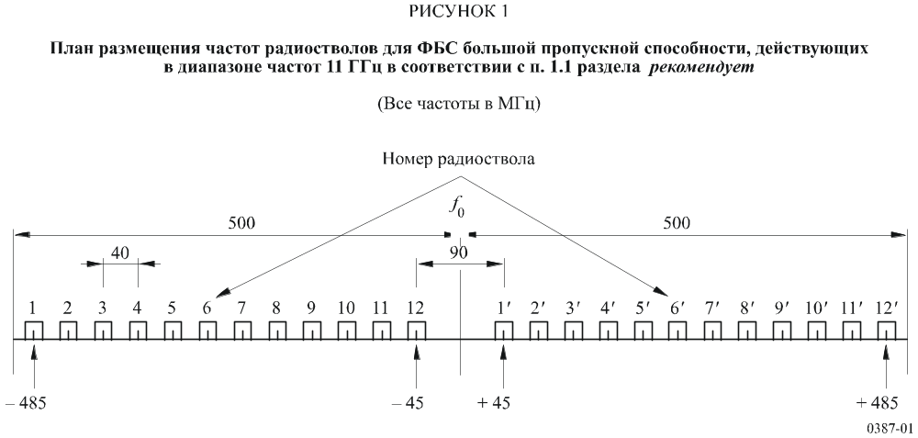
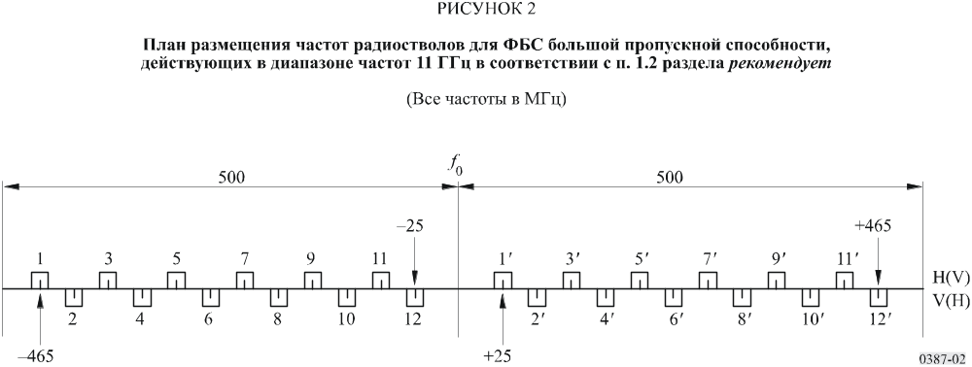
2 чтобы на участке, где осуществляется международное соединение, все радиостволы прямого направления размещались в одной половине полосы частот, а все радиостволы обратного направления – в другой половине полосы частот;
3 чтобы для соседних радиостволов, расположенных в одной и той же половине полосы частот, различные поляризации использовались предпочтительно попеременно (см. также п. 6 раздела рекомендует);
4 чтобы предпочтительное значение средней частоты f₀ было равно 11 200 МГц; другие значения средних частот могут применяться по согласованию между заинтересованными администрациями;
5 чтобы в тех случаях, когда в диапазоне частот 11 ГГц применяются цифровые ФБС малой и средней пропускной способности, использовались планы размещения частот радиостволов в соответствии с растром в п. 1.2 раздела рекомендует (см. также Примечание 7);
6 чтобы для цифровых ФБС также мог использоваться план размещения на совпадающих частотах с двумя поляризациями, получаемый из планов, показанных на рисунке 1 или 2, при помощи добавления к каждому радиостволу еще одного дополнительного радиоствола;
7 чтобы в случае, когда используется передача с несколькими несущими частотами (см. Примечание 5) общая совокупность n несущих частот рассматривалась как один радиоствол. Средняя частота этого радиоствола определяется согласно п. 1 раздела рекомендует вне зависимости от реальных значений средних частот отдельных несущих, которые могут изменяться по техническим особенностям и в соответствии с вариантами практической реализации. Эксплуатация систем с несколькими несущими частотами более детально описана в Приложении 2.
ПРИМЕЧАНИЕ 1. – Реальные общие скорости передачи могут превышать исходные скорости передачи на 5% или более.
ПРИМЕЧАНИЕ 2. – Допустима работа на одну антенну 12 радиостволов прямого направления и 12 радиостволов обратного направления на основе плана размещения частот радиостволов, представленного на рисунке 1.
ПРИМЕЧАНИЕ 3. – Следует обратить внимание, что другой план размещения частот радиостволов со сдвинутыми частотами с радиостволами, сдвинутыми на 20 МГц ниже основного растра в п. 1.1 раздела рекомендует, был также рекомендован в предыдущей версии данной Рекомендации и использовался в прошлом для внедрения цифровых сетей средней пропускной способности в дополнение к существующим аналоговым сетям. Радиоствол 1 из данного плана расположен вне нижнего края полосы частот 10,7 ГГц и, в соответствии с п. 5430 Регламента радиосвязи (РР), его применение не допускается, однако, в соответствии с п. 5483 РР, этот план может все еще использоваться в некоторых странах.
ПРИМЕЧАНИЕ 4. – Признано, что некоторые администрации используют альтернативные планы размещения частот радиостволов для 140 Мбит/с, как описано в Приложении 1.
ПРИМЕЧАНИЕ 5. – Система с несколькими несущими – это система, в которой одно и то же радиочастотное оборудование одновременно передает (или принимает) n (где n > 1) цифровых сигналов. Среднюю частоту следует рассматривать как среднее арифметическое n отдельных несущих частот в системе с несколькими несущими.
ПРИМЕЧАНИЕ 6. – Следует обратить внимание, что в одной стране используется план размещения частот радиостволов с разносом частот между радиостволами 60 МГц. Описание этого плана размещения частот радиостволов приведено в Приложении 3.
ПРИМЕЧАНИЕ 7. – Следует обратить внимание на тот факт, что в некоторых странах применяются другие планы размещения частот радиостволов для цифровых систем средней и малой пропускной способности. Описание этих планов размещения частот радиостволов приведено в Приложении 4.
Приложение 1
Практический план размещения частот радиостволов
для системы с модуляцией 4-ФМ
План размещения частот радиостволов, показанный на рисунке 3, используется в Соединенном Королевстве и основан на применении метода модуляции 4-ФМ с целью использования на существующих фиксированных беспроводных линиях связи, включающих пролеты протяженностью до 65 км.
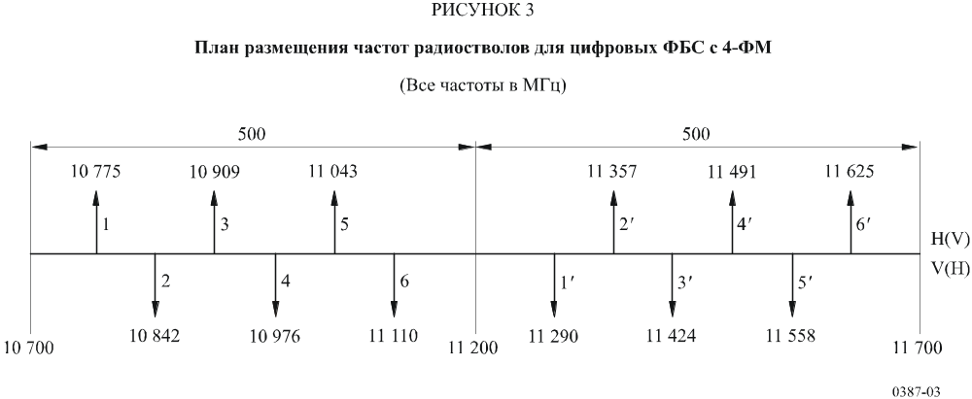
Приложение 2
Описание системы с несколькими несущими частотами
Система с несколькими несущими частотами – это система, в которой одно и то же радиочастотное оборудование одновременно передает (или принимает) n (где n > 1) сигналов с цифровой модуляцией.
Для системы передачи большой пропускной способности с несколькими несущими частотами средняя частота радиоствола должна совпадать с одной из соответствующих частот основного плана размещения частот радиостволов, приведенного в п. 1 или п. 2 раздела рекомендует. Частотное разнесение может быть кратным основным значениям, определенным в п. 1 или п. 2 раздела рекомендует. При выборе подходящего плана следует учитывать совместимость с существующими конфигурациями.
Ниже приведен пример плана размещения частот радиостволов с совпадающими частотами для системы 64-КАМ с двумя несущими частотами.
План размещения частот радиостволов, изображенный на рисунке 4, основывается на использовании системы с двумя несущими частотами, передающей сигнал со скоростью 2 × 2 × 155,52 Мбит/с
(4 × STM-1) при помощи двух пар несущих частот с использованием обеих поляризаций в плане размещения частот радиостволов с совпадающими частотами.
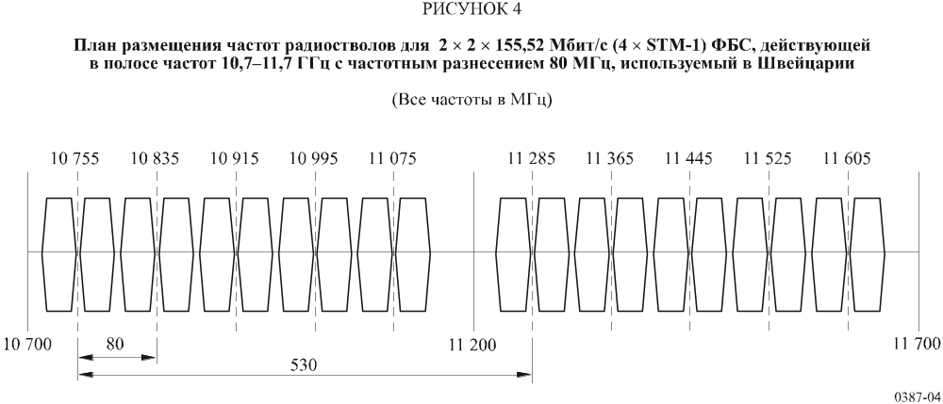
Приложение 3
Описание плана размещения частот радиостволов
с разносом между стволами 60 МГц
План размещения частот радиостволов, упомянутый в Примечании 6 и обеспечивающий до 16 радиостволов прямого и обратного направлений, основанный на растре с совпадающими частотами, изображен на рисунке 5 и определяется следующим образом:
нижняя половина полосы: f_{n} = f₀ – 470 + 60 (n – 1) МГц
верхняя половина полосы: f′_{n} = f₀ + 50 + 60 (n – 1) МГц,
где:
n = 1, 2, ... 8.
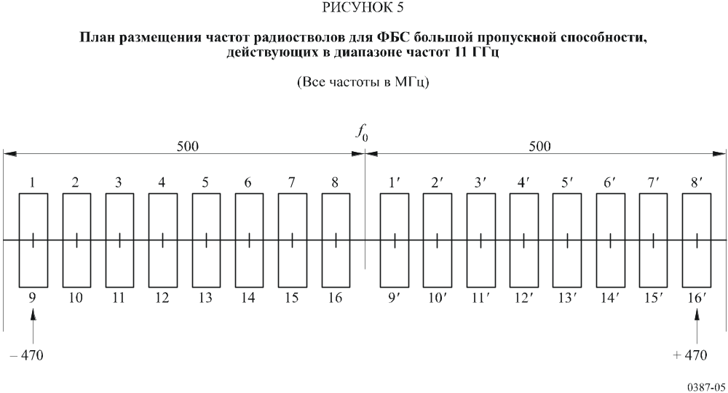
Приложение 4
План размещения частот радиостволов для цифровых ФБС средней и малой пропускной способности, действующих в полосе частот 10,7–11,7 ГГц
с частотным разнесением 20, 10 и 5 МГц
Планы размещения частот радиостволов согласно Примечанию 7 п. 5 раздела рекомендует для частотного разнесения 20 МГц, 10 МГц и 5 МГц показаны на рисунке 6 и определяются следующим образом:
Пусть f₀ – средняя частота занимаемой полосы частот (МГц);
f_{n} – средняя частота одного радиоствола в нижней половине полосы частот (МГц);
f′_{n} – средняя частота одного радиоствола в верхней половине полосы частот (МГц),
a) для систем с частотным разнесением 20 МГц:
нижняя половина полосы: f_{n} = f₀ – 505 + 20 n МГц
верхняя половина полосы: f′_{n} = f₀ + 25 + 20 n МГц,
где:
n = 1, 2, 3, ... 23;
b) для систем с частотным разнесением 10 МГц:
нижняя половина полосы: f_{n} = f₀ – 505 + 10 n МГц
верхняя половина полосы: f′_{n} = f₀ + 25 + 10 n МГц,
где:
n = 1, 2, 3, ... 47;
c) для систем с частотным разнесением 5 МГц:
нижняя половина полосы: f_{n} = f₀ – 500 + 5 n МГц
верхняя половина полосы: f′_{n} = f₀ + 30 + 5 n МГц,
где:
n = 1, 2, 3, ... 93.
Средняя частота f₀ равна 11 200 МГц.




